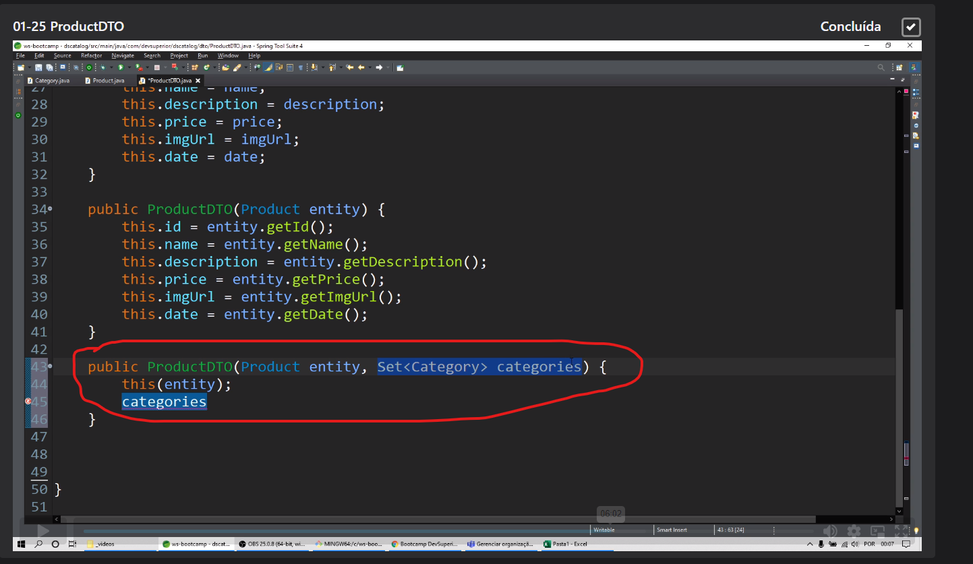
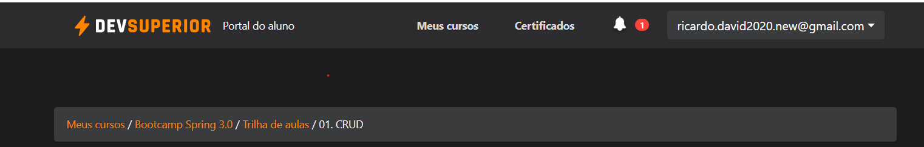
Linha 43 → Constructor ProductDTO:

- Como é que eu faço para percorrer essa lista de categories(linha43 – Set<Category> categories) e para cada elemento dela, eu instanciar um categoryDTO e inserir na lista da linha 20(private List<CategoryDTO> categories = new ArrayList<>();

Resposta:

- Posso implementar com um função de alta ordem na linha 45 usando uma expressão lambda, para cada categoria cat dessa minha lista de categories, o que eu vou fazer? Vou lá na minha lista de categorias da classe referente à linha 20 e ai vou adicionar um novo categoryDTO(cat) passando o meu cat como argumento ( categories.forEach(cat → this.categories.add(new CategoryDTO(cat)));

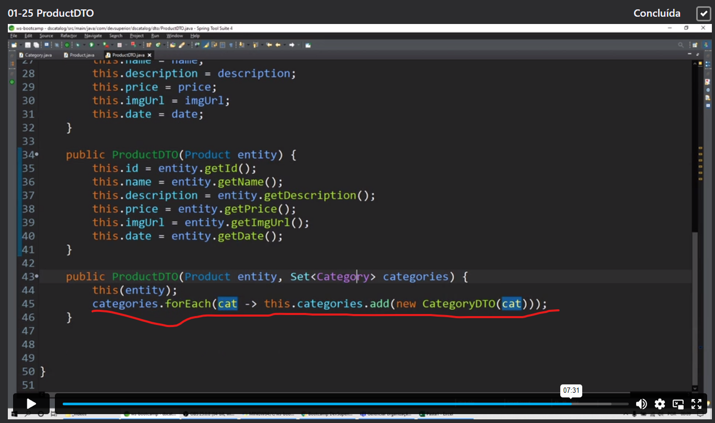
Resumindo sobre linha 43 --> Constructor ProductDTO:

Então para cada categoria entidade que chegou aqui neste conjunto( linha 43), depois na linha 45, para cada uma delas (categories.forEach….) eu vou executar essa função lambda aqui, pega cada elemento e insere ele transformado para DTO na lista de categories da minha classe(linha 20).

Uma alternativa de instanciar o DTO passando o produto com as categorias.

